**UNIVERSIDAD AUTÓNOMA DE NUEVO LEÓN**

**FACULTAD DE CIENCIAS FÍSICO MATEMÁTICAS**

***PROGRAMACIÓN WEB DE CAPA INTERMEDIA (PWCI)***

**Docente:** José Orihuela Sánchez

**GAMELAND**

GRUPO: 03

**Alumno(s):**

Pablo Andres Mariles Feregrino

Andrea Nahomi Rosas Sanchez 1803204

San Nicolás de los Garza, Nuevo León diciembre de 2020

GAMELAND

ELEMENTOS REQUERIDOS PARA LA ELABORACION DE NUESTRAS API´S

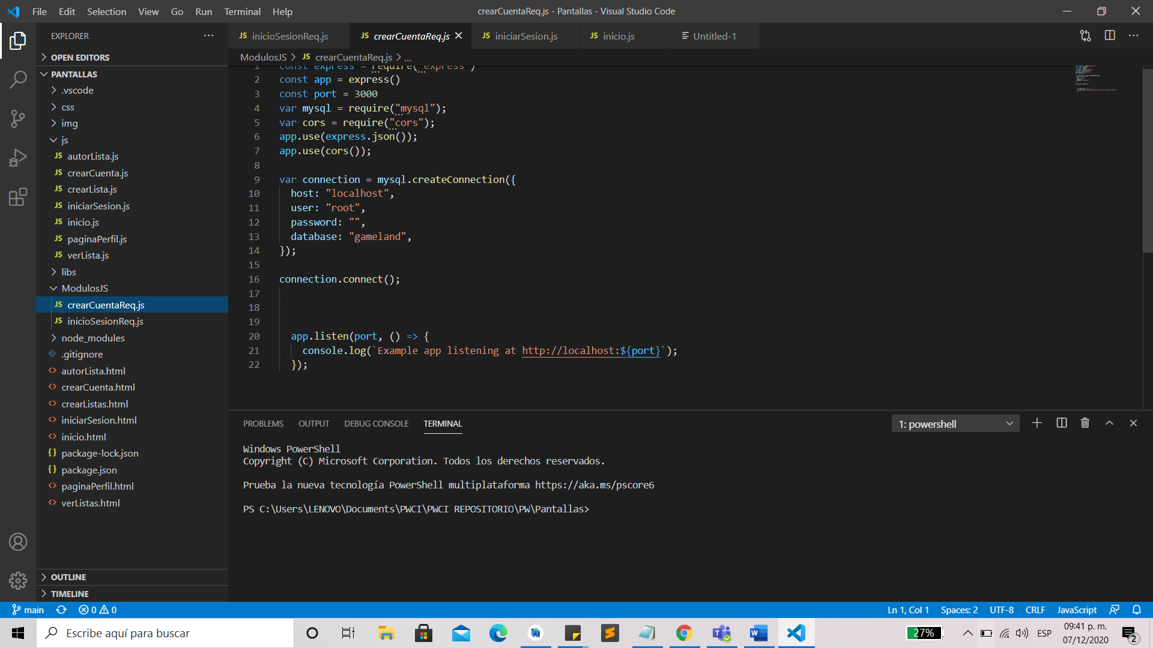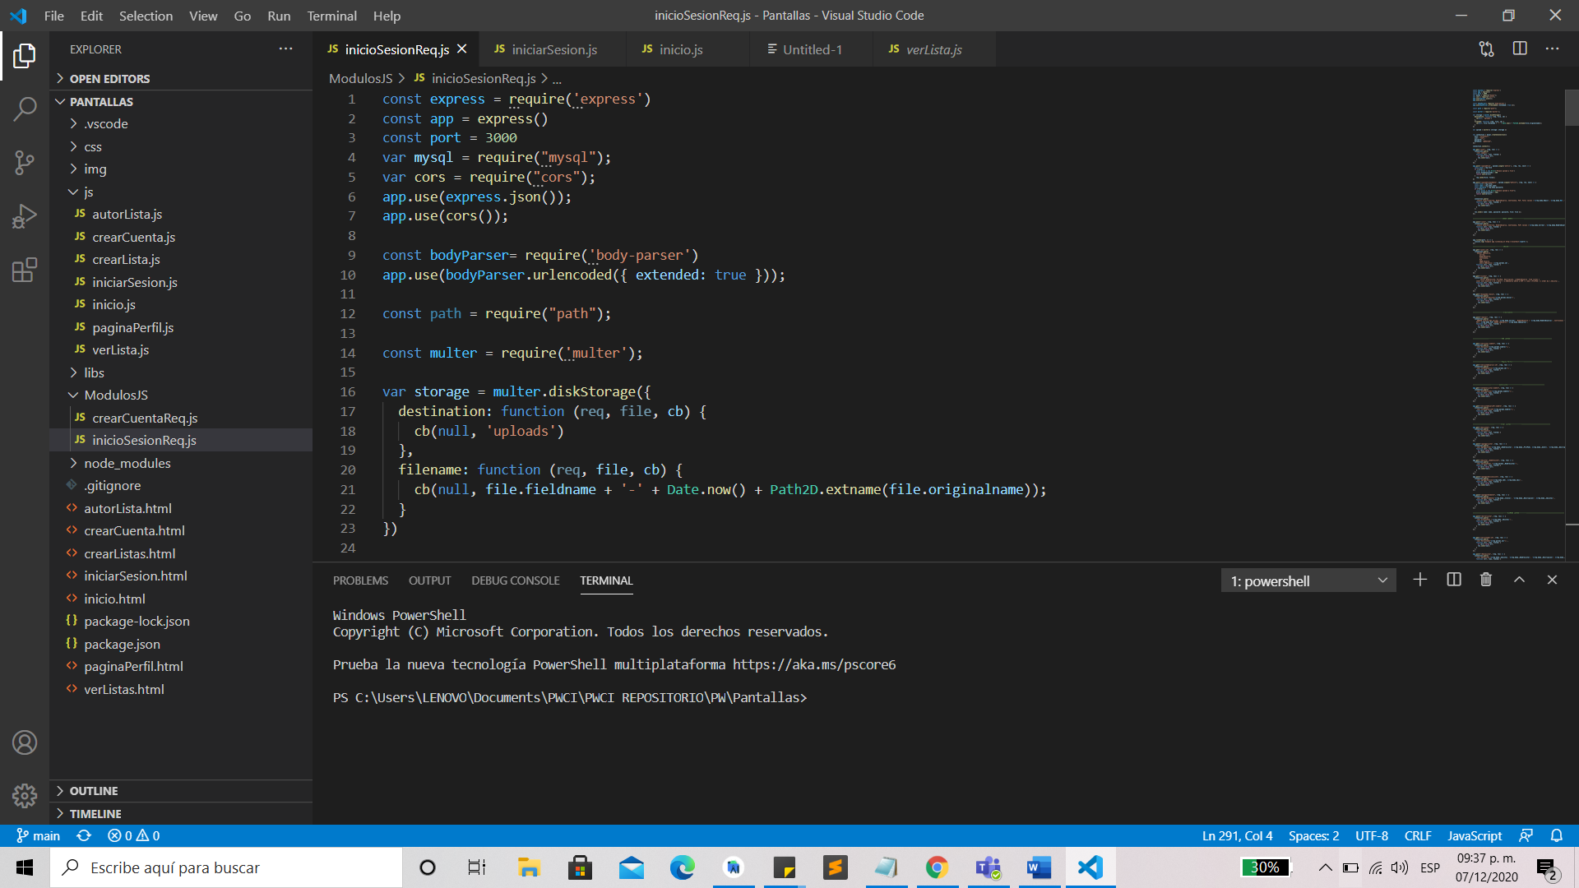

USUARIOS

Apartado para explicar todo lo de la API relacionado con los usuarios

**POST** Registrarse

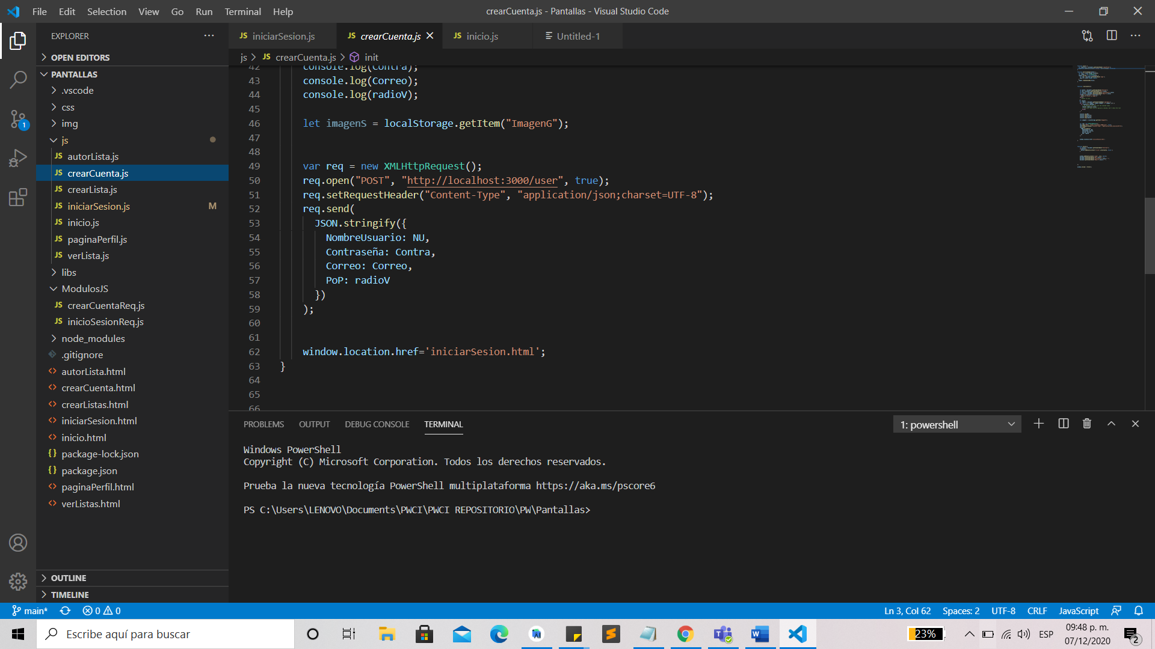

Para registrar un usuario.

HEADERS

**Content-Type**

 req.setRequestHeader("Content-Type", "application/json;charset=UTF-8");

BODY – Petición ejemplo

**Nombre Usuario (NU):** Andrea

**Contraseña (Contra):** Holasoyandrea

**Correo (Correo):** nahomiandrea @gmail.com

**Público o privado (radioV):** Público

PETICIÓN



RESPUESTA 200 OK

window.location.href='iniciarSesion.html';

**GET** Login

"GET","http://localhost:3000/user"

Tu ID de usuario será tomado gracias al llamado de arriba, el id servirá para identificar a cada usuario, será guardado de formal local.

HEADERS

**Content-Type** form-data

BODY

Ingresas los datos correspondientes en este caso

**Nombre de usuario y contraseña**

Al dar click al botón de iniciar sesión, se llamara al fetch, el cual hará un eventlistener del botón y llamara a la función hecha por nosotros la cual tiene la siguiente petición.

PETICIÓN

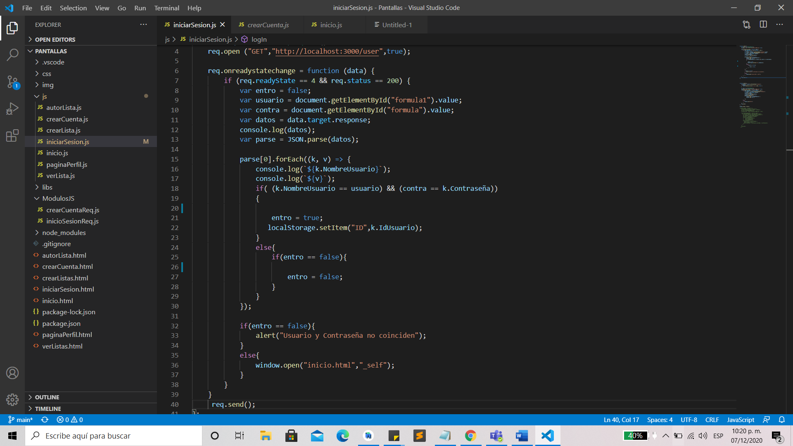

**GET** Perfil

"GET",`http://localhost:3000/user/${ID}`

PETICIÓN

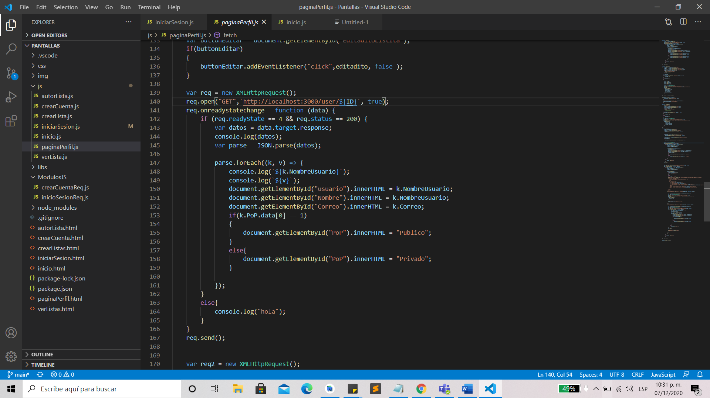

RESPUESTA

Se mostrará la información del usuario

**POST** Actualizar Usuario

"POST", "http://localhost:3000/editar"

HEADERS

**Content-Type**

 req.setRequestHeader("Content-Type", "application/json;charset=UTF-8");

BODY – Petición ejemplo

**Dentro del apartado fetch() se llamara con un eventlistener al click del botón para editar al perfil del usuario el cual llamara la información del perfil y una vez que le di click en aceptar se ira directamente a la función para guardar la información de nuevo**

PETICIÓN:

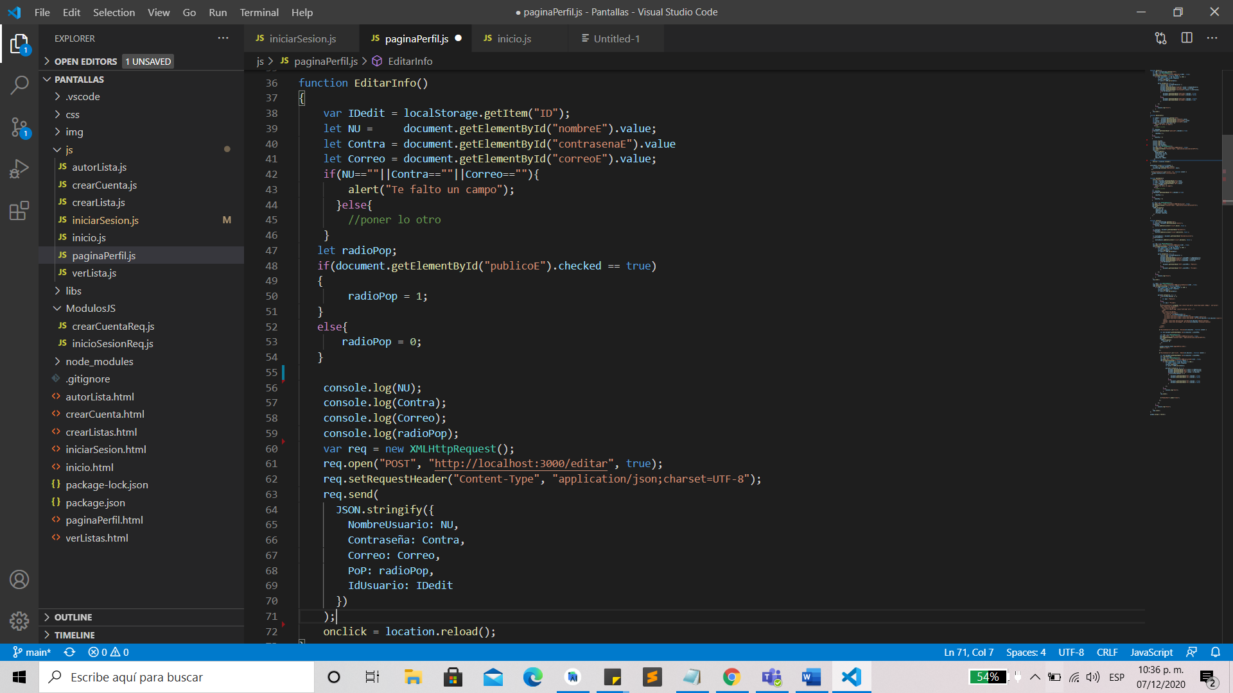

**GET** Busqueda por consola

"GET",`http://localhost:3000/busqueda/${busca}`

BODY – Petición ejemplo

**Buscar:** play

Aun sin ingresar el nombre completo de la consola, se pondrán las listas que están hechas para ella

PETICIÓN

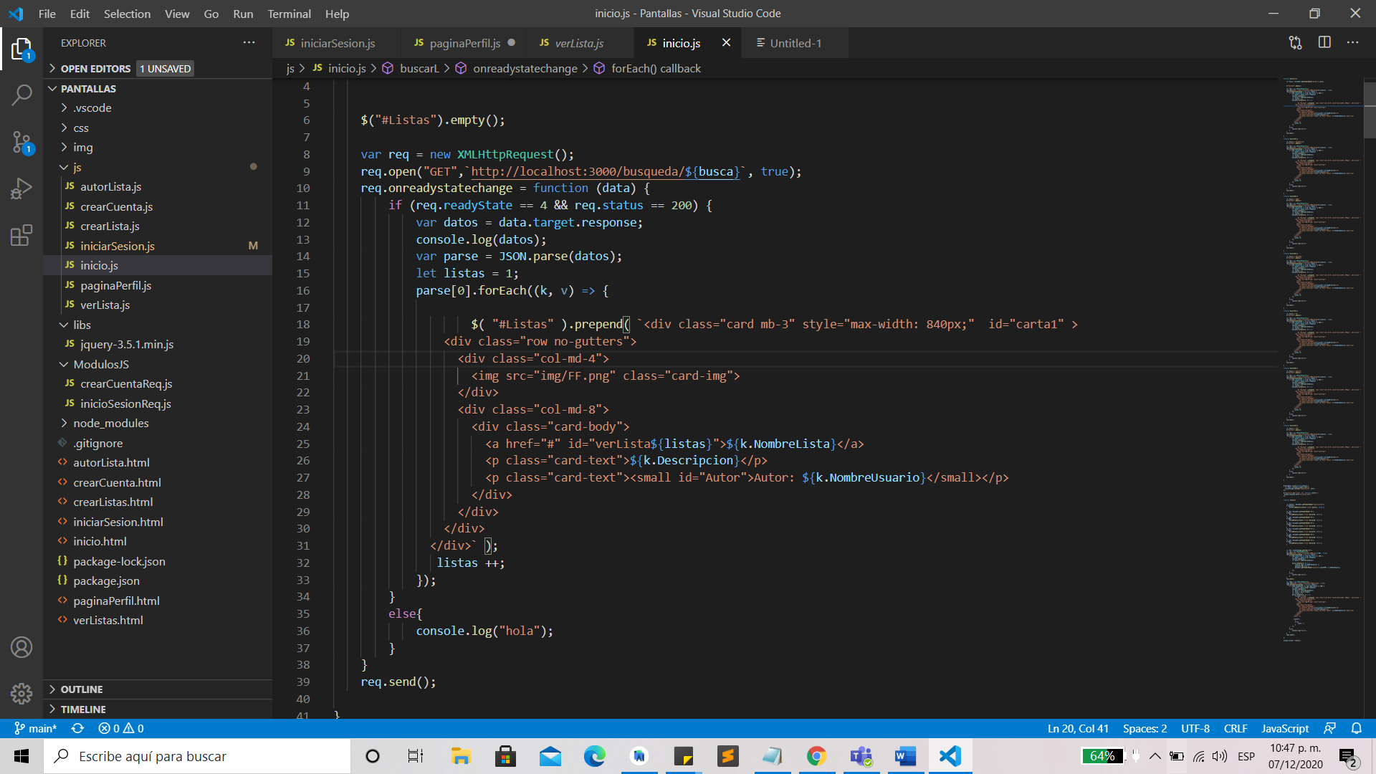

RESPUESTA

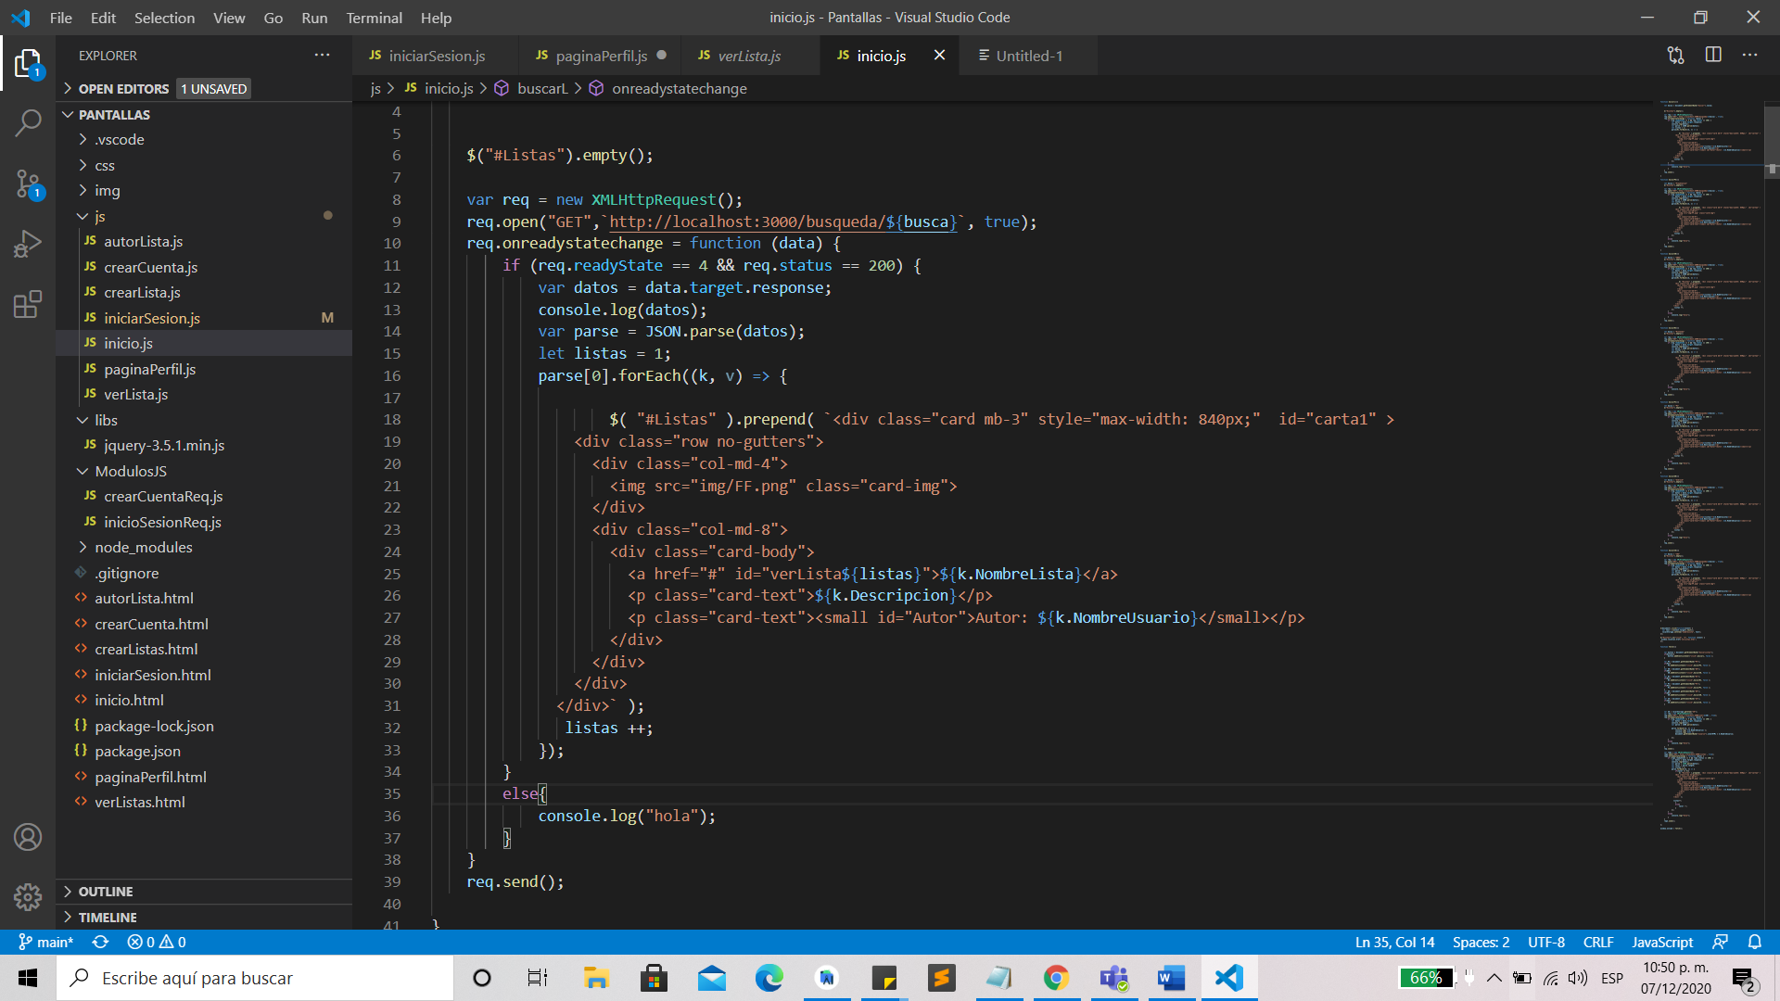

LISTAS

**GET** Mostrar Listas de perfil de usuario

"GET",`http://localhost:3000/verListaUsuario/${ID}`

PETICIÓN

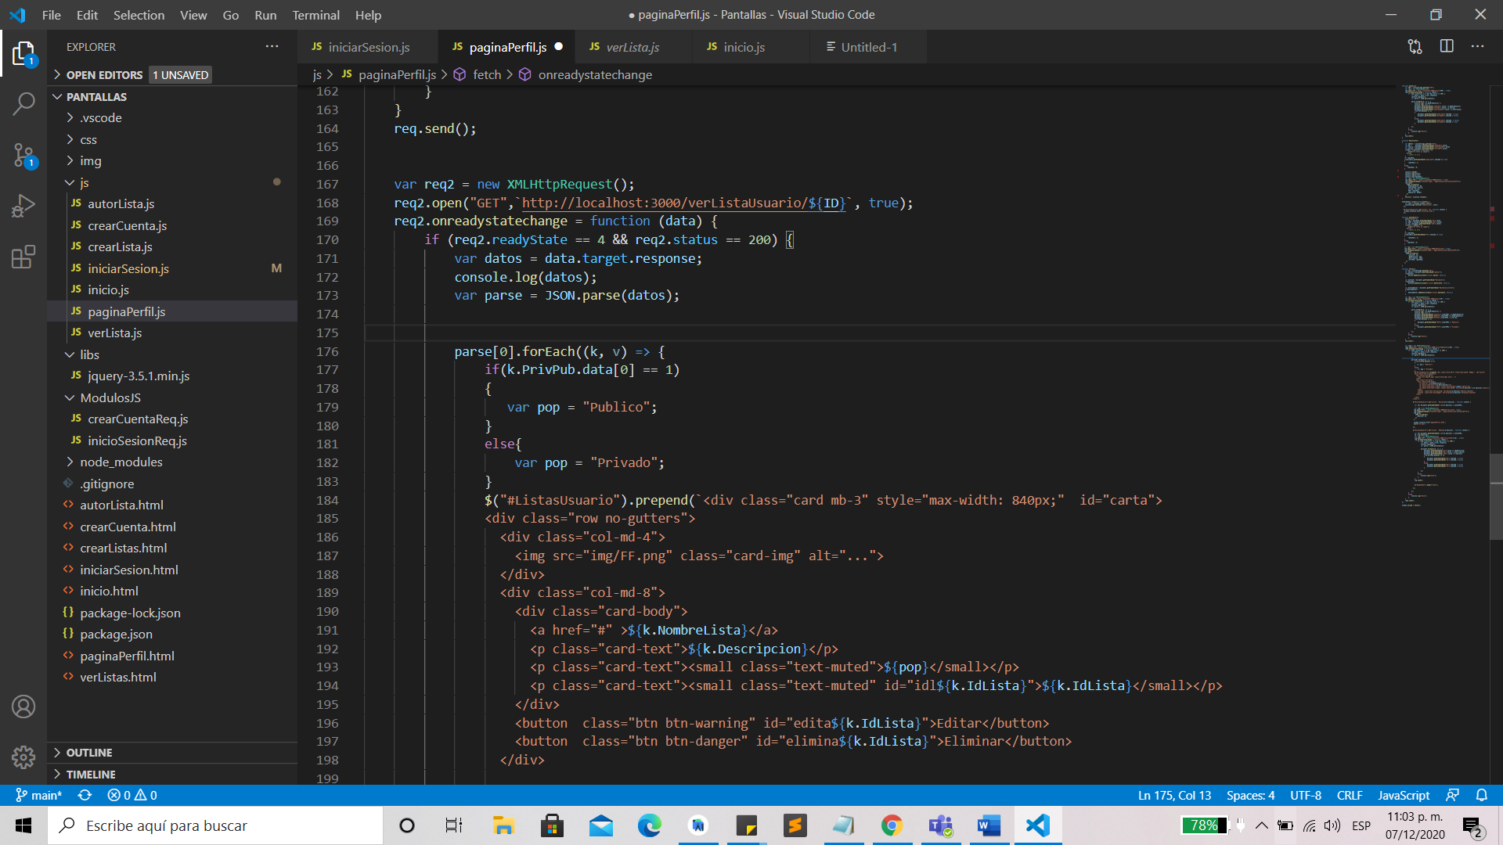

RESPUESTA

Todas las listas hechas por el perfil que este logueado

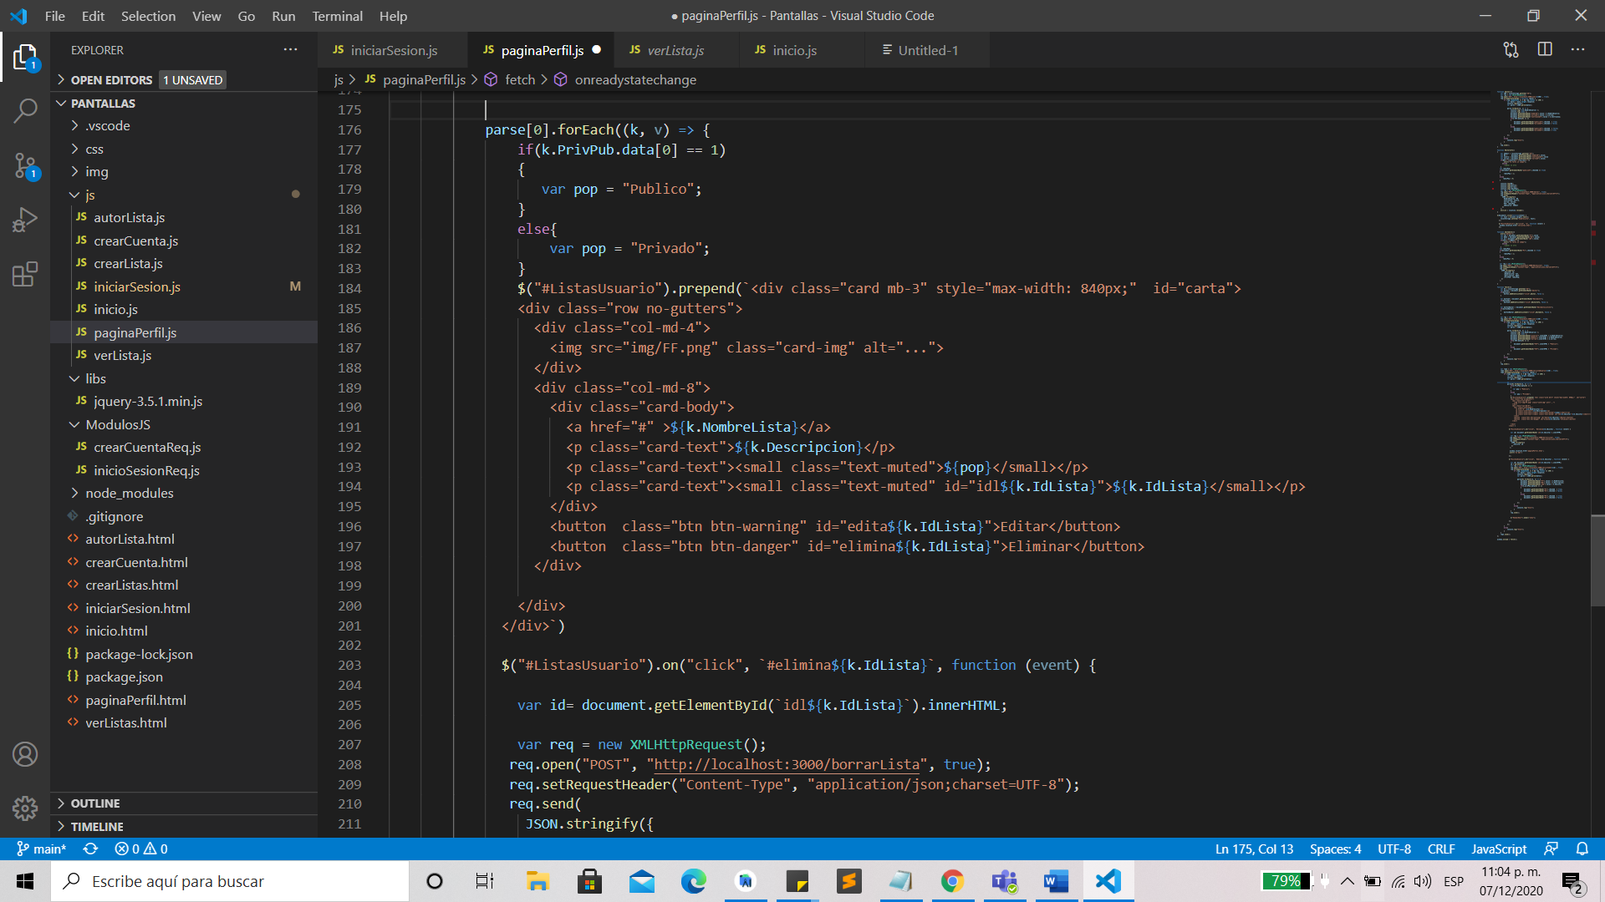

**GET** Mostrar Listas en el inicio

"GET",`http://localhost:3000/listas`

Para mostrar listas en la página principal. Tiene un límite de 5 en la página principal, por lo cual se mostrarán las más recientes.

PETICIÓN

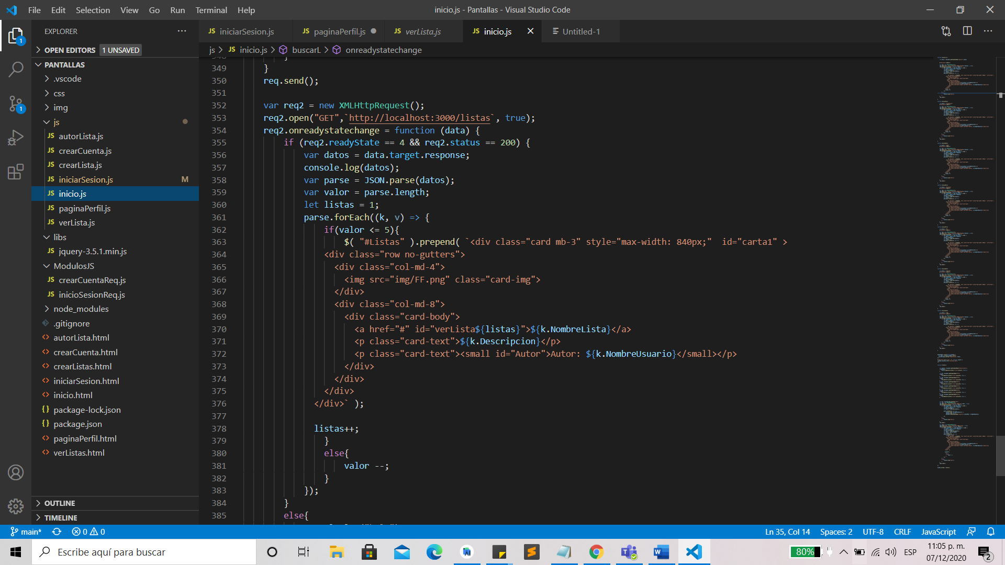

RESPUESTA

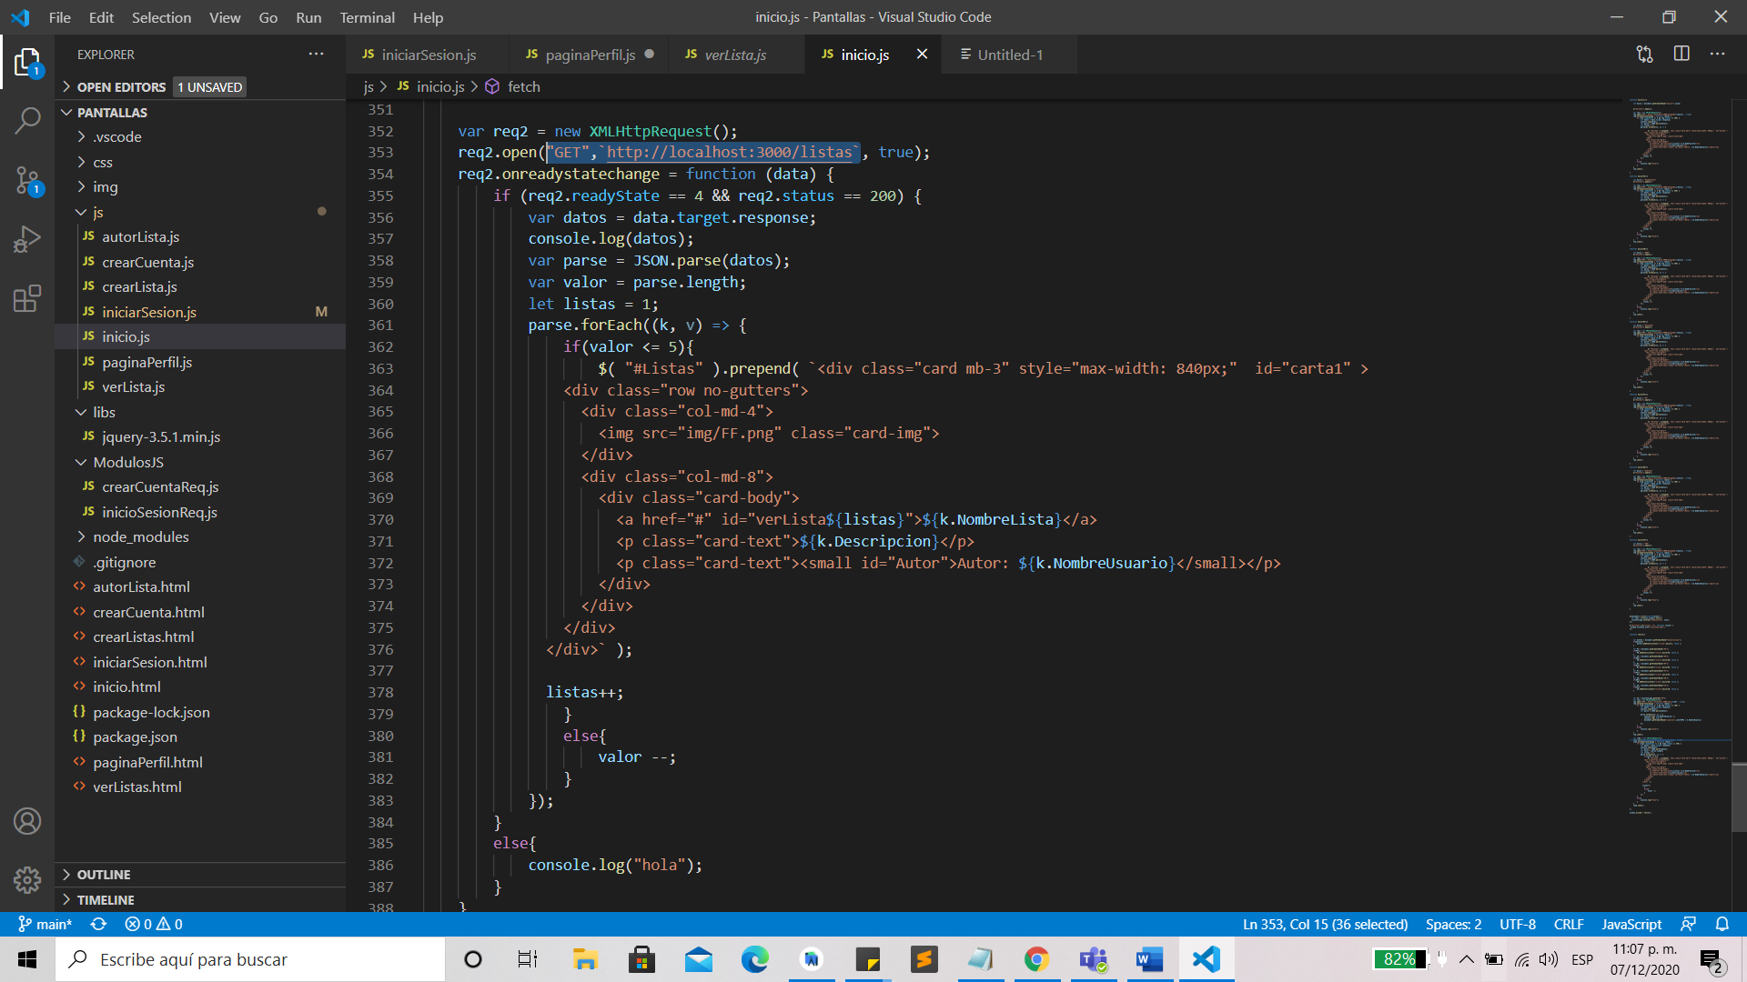

**POST** Crear Lista

"POST", "http://localhost:3000/agregarLista"

HEADERS

**Content-Type**

req.setRequestHeader("Content-Type", "application/json;charset=UTF-8");

PETICIÓN

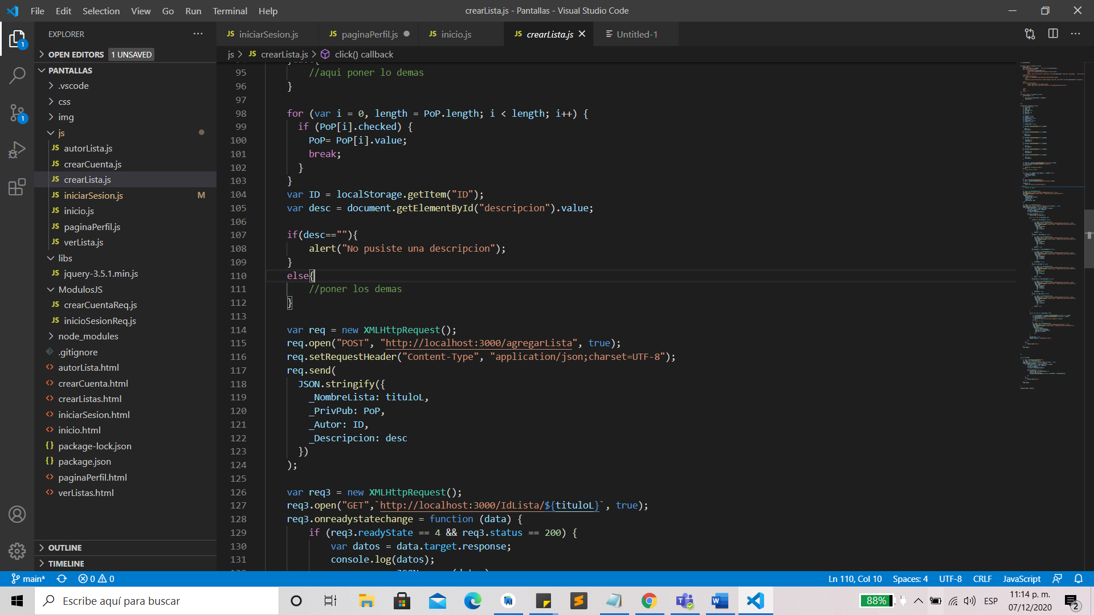

Después de agregar esa lista a la base de datos, dentro de la misma función se realizara el agregado de cada elemento de lista con el ID de la lista, y también el agregado de cada lista con su sección.

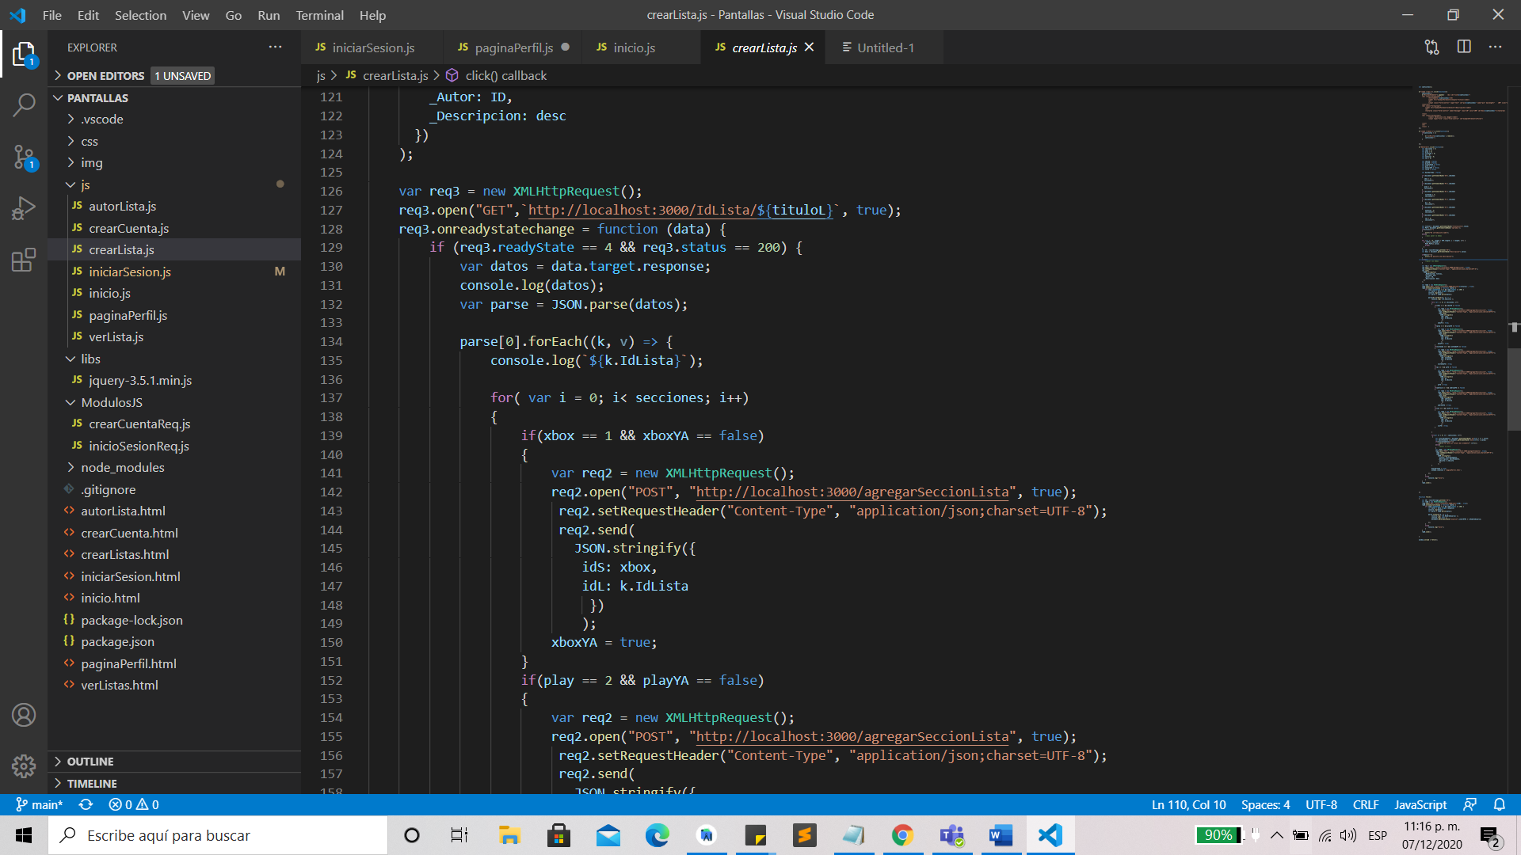

Eso se realizará con cada sección que se encuentre, preguntando que sección agrego el usuario.

Y al final los elementos hechos se agregarán en la lista.

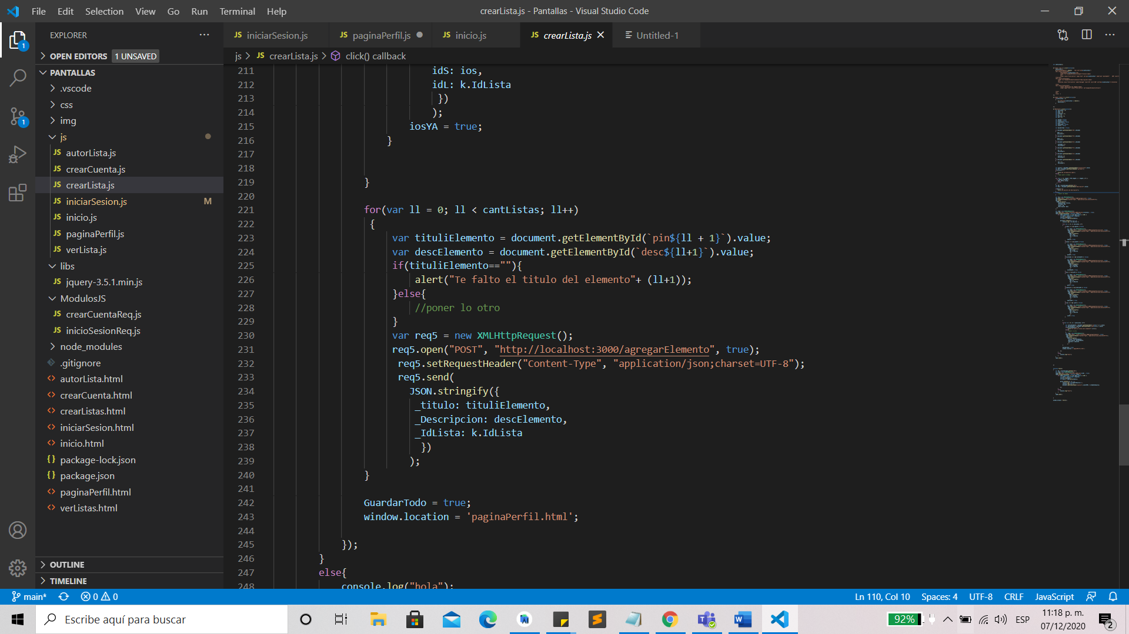

RESPUESTA

 GuardarTodo = true;

                window.location = 'paginaPerfil.html';

**POST** Editar Lista

"POST", "http://localhost:3000/EditaLista"

Para editar la lista.

HEADERS

**Content-Type**

req.setRequestHeader("Content-Type", "application/json;charset=UTF-8");

PETICIÓN

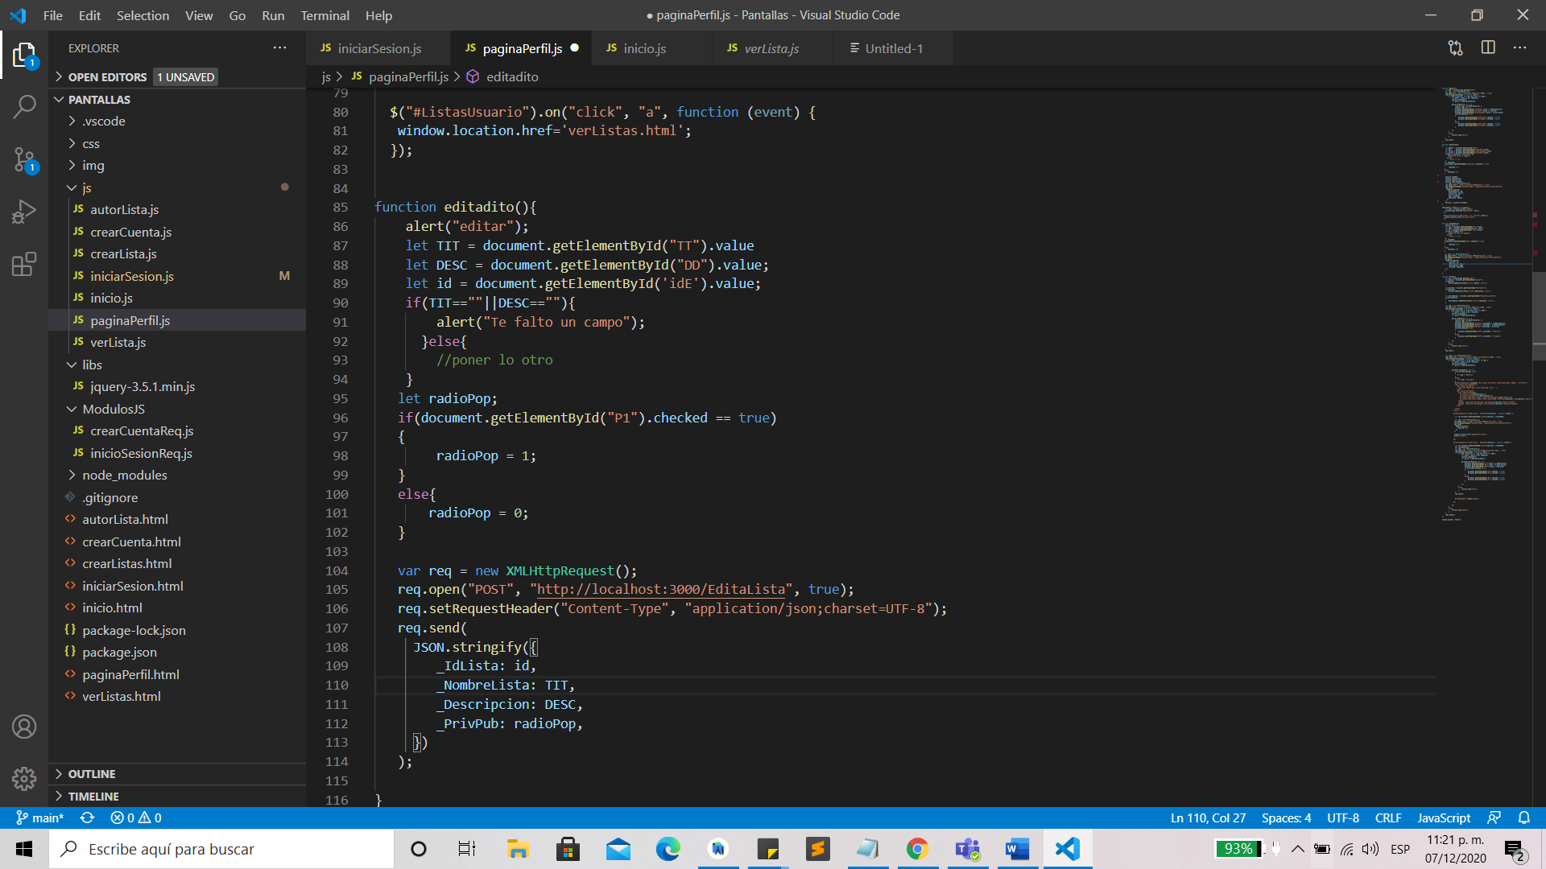

**POST** Eliminar Lista

"POST", "http://localhost:3000/borrarLista",

Para eliminar listas.

HEADERS

**Content-Type**

req.setRequestHeader("Content-Type", "application/json;charset=UTF-8");

BODY – Petición ejemplo

Se crea el post por cada lista creada en la pagina de perfil del usuario.

PETICIÓN

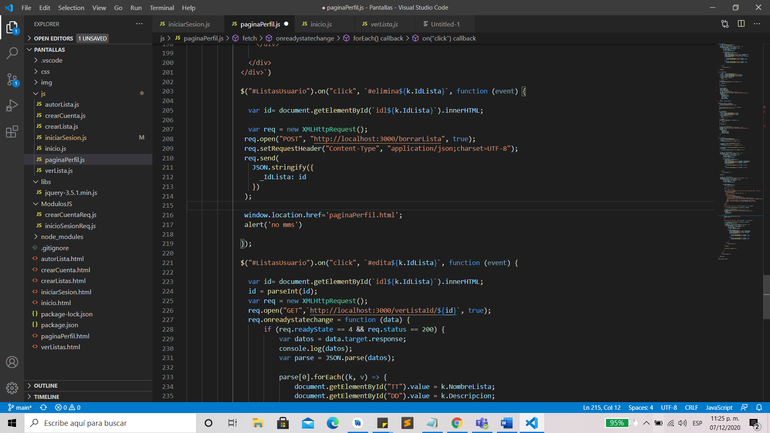

RESPUESTA

     window.location.href='paginaPerfil.html';

**GET** Ver autor de lista seleccionada

"GET",`http://localhost:3000/verListaUsuarioP/${nombre}`

HEADERS

**Content-Type** form-data

BODY – Petición ejemplo

PETICIÓN

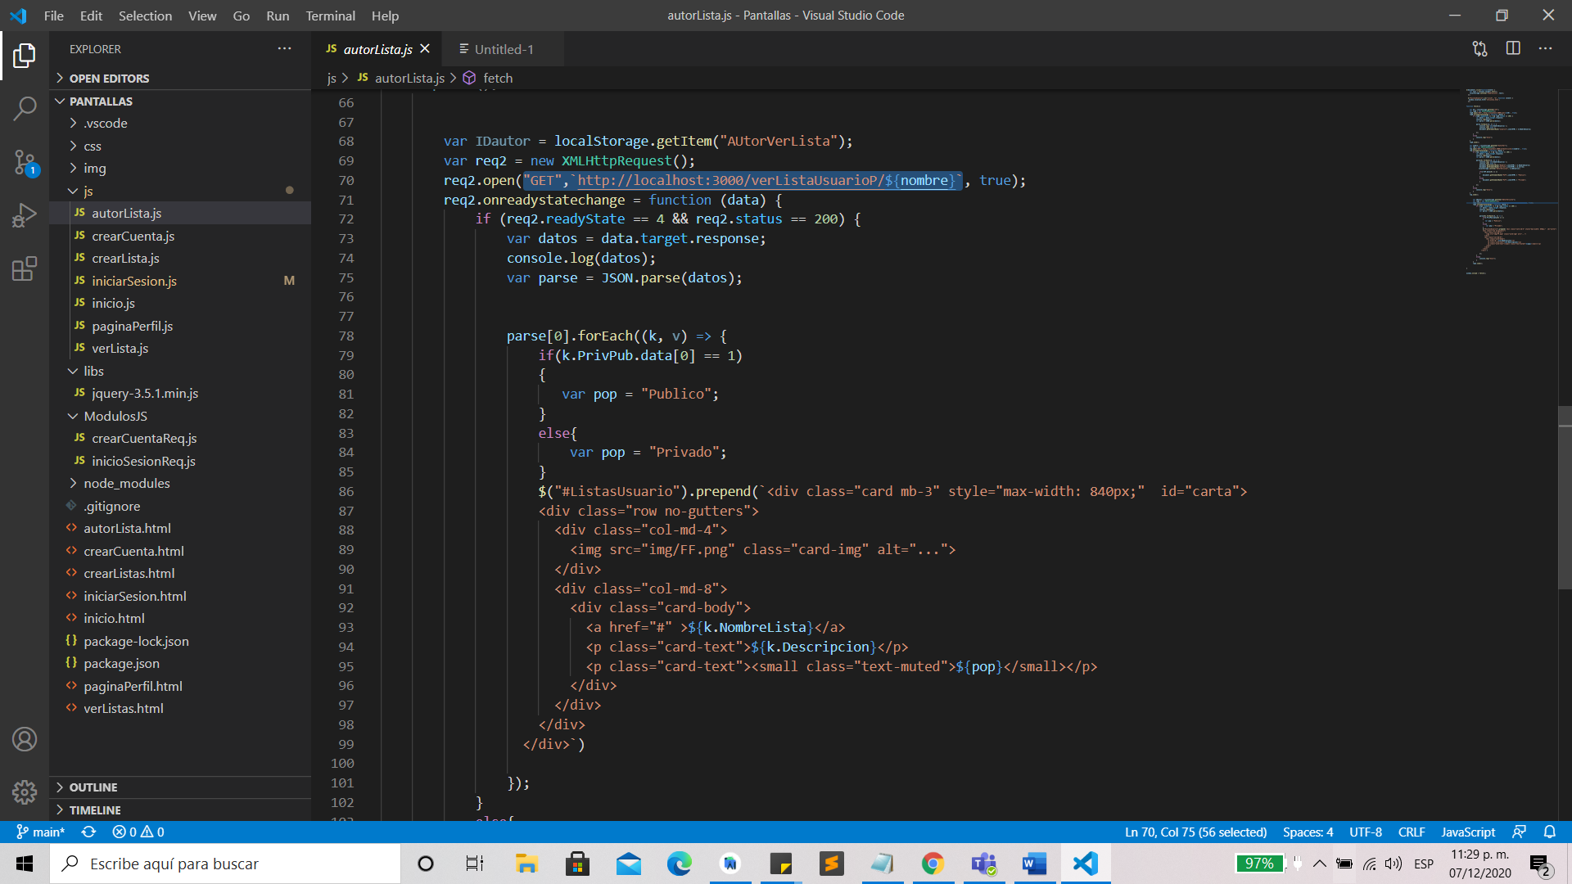

RESPUESTA

